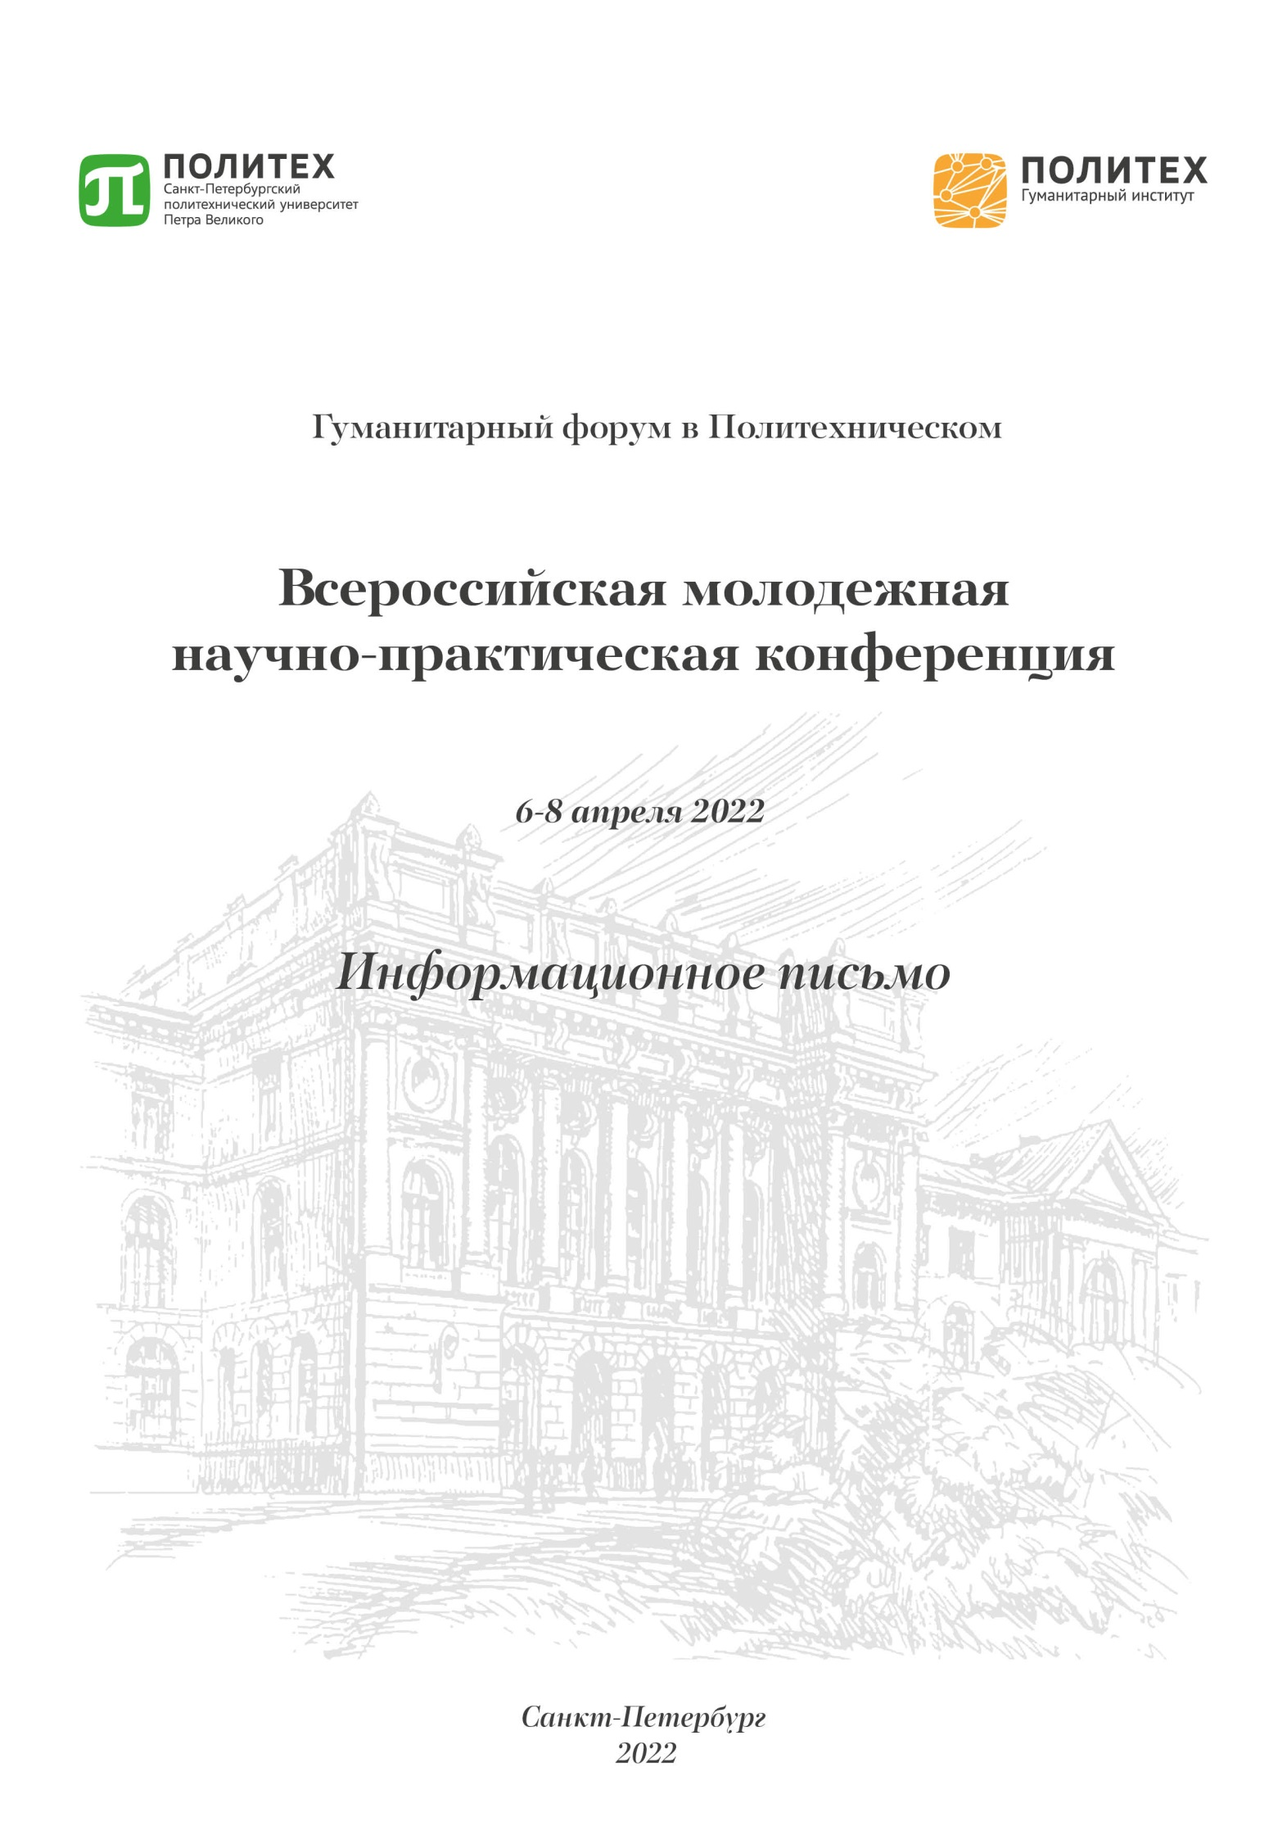

ИНФОРМАЦИОННОЕ ПИСЬМО

Уважаемые студенты, аспиранты и молодые специалисты!

Приглашаем Вас к участию в I всероссийской молодежной научно-практической конференции **«Гуманитарный форум в Политехническом»**, которая состоится **6-8 апреля 2022 года** в Санкт-Петербурге, на площадке Санкт-Петербургского политехнического университета Петра Великого.

Целью конференции является вовлечение студентов и аспирантов в активный процесс формирования современных междисциплинарных знаний и компетенций, развитие актуальных социо-гуманитарных исследований и тем научного дискурса, обмен научными достижениями и активное взаимодействие участников в рамках научных и практико-ориентированных мероприятий на базе Гуманитарного института СПбПУ.

К участию в конференции приглашаются студенты и аспиранты высших учебных заведений, интересующиеся вопросами социо-гуманитарной проблематики, а также молодые специалисты, готовые представить свои проекты и получить обратную связь от коллег и экспертов соответствующих направлений.

Рабочие языки конференции: русский, английский.

Формы участия в работе конференции: очная и дистанционная.

По итогам работы конференции планируется издание электронного сборника материалов конференции. Сборник будет проиндексирован в наукометрической базе РИНЦ.

В ПРОГРАММЕ КОНФЕРЕНЦИИ:

* Пленарное заседание
* Выступления ключевых спикеров
* Секционные заседания
* Интерактивные площадки по развитию soft skills.
* Дискуссионные площадки по научным тематикам

СЕКЦИИ КОНФЕРЕНЦИИ:

Секция 1. Современность как система: история становления и философия функционирования.

Секция 2. Культура и межкультурное взаимодействие: язык, коммуникация, литература.

Секция 3. Теоретические и прикладные аспекты лингвистики: текст, языковая медиация, перевод.

Секция 4. Психолого-педагогические и методические аспекты современного языкового образования.

Секция 5. Региональные аспекты международных отношений: модели, специфика и тренды трансформации.

Секция 6: Личные и социальные коммуникации в цифровом обществе.

Секция 7: Молодежь и общество: актуальные социокультурные практики.

Секция 8. Цифровые технологии в обучении и преподавании.

Секция 9. Право и цифровизация: новые вызовы и перспективы.

Секция 10. Издательское дело: история, современность, тренды.

ВАЖНЫЕ ДАТЫ:

21.02.2022 – начало приёма заявок/регистрация на участие в конференции;

01.03.2022 – начало приёма статей;

25.03.2022 – окончание приёма заявок на участие в конференции и статей;

01.04.2022 – размещение программы конференции на сайте конференции и Гуманитарного института СПбПУ;

06.04.2022-08.04.2022 – рабочие дни конференции.

ПРАВИЛА И ОБЩИЕ ТРЕБОВАНИЯ К ПРЕДСТАВЛЕНИЮ МАТЕРИАЛОВ**:**

Желающим принять участие в работе конференции необходимо пройти регистрацию на сайте <https://humforum.spbstu.ru/>. При регистрации в специальные поля вносятся аннотация и ключевые слова (на русском и английском языках). Основные материалы: статья, Приложение 1_РИНЦ, и Приложение 3_Рекомендация - направляются на почту [humforum@spbstu.ru](mailto:humforum@spbstu.ru).

Текст статьи должен быть оформлен в соответствии с требованиями- Приложение 2. Материалы, оформленные без соблюдения требований, отклоняются. От одного участника принимается только одна работа на конференцию. Максимальное количество авторов одной статьи три человека. Решение о публикации статьи в сборнике принимается по итогам оценки экспертизы, при условии оригинальности не менее 75%. К публикации допускаются статьи участников очного/дистанционного выступления на конференции.

Для студентов участие в конференции, публикация материалов (электронный формат) и последующая загрузка в РИНЦ производится на безвозмездной основе.

Для других категорий участников (аспиранты, молодые ученые) предусмотрена оплата публикации в размере 500 рублей на расчетный счет конференции.

Рассылка электронных сертификатов будет производиться после окончания конференции.

КОНТАКТНАЯ ИНФОРМАЦИЯ:

Адрес: 195251, г. Санкт-Петербург, Политехническая, 19, СПбПУ Петра Великого, Гуманитарный институт, Орг комитет молодежной научно-практической конференции «Гуманитарный форум в Политехническом»

сайт: <https://humforum.spbstu.ru/>

Координаторы конференции: Попов Дмитрий Геннадьевич, Ганапольская Мария Вячеславовна.

e-mail: [humforum@spbstu.ru](mailto:humforum@spbstu.ru), телефон: 8(812)2979997

**Программный комитет I Всероссийской молодежной научно-практической конференции «Гуманитарный форум в Политехническом»**

АЛИКИНА Елена Вадимовна – доктор педагогических наук, профессор, заведующая Кафедрой иностранных языков, лингвистики и перевода Пермского национально-исследовательского политехнического университета

 АЛМАЗОВА Надежда Ивановна – доктор педагогических наук, профессор, научный руководитель Гуманитарного института СПбПУ

ЕСИПОВ Иван Игоревич - заместитель главы Комитета по молодежной политике и взаимодействию с общественными организациями Правительства Санкт-Петербурга.

КОВАЛЕВ Борис Николаевич - доктор исторических наук, профессор, ведущий научный сотрудник Санкт-Петербургского института истории РАН (Новгородская группа).

ЛАГУТИНА Мария Львовна - доктор политических наук, профессор кафедры мировой политики СПбГУ.

ЛОХОВА Татьяна Владимировна - кандидат исторических наук, директор Новороссийского Политехнического Института, член-корреспондент Академии военно-исторических наук РФ .

МАКАРОВА Инна Сергеевна – доктор филологических наук, профессор  кафедры «Иностранные языки» Санкт-Петербургского государственного технологического института.

МЕЛЬНИК Галина Сергеевна - профессор, доктор политических наук, профессор Кафедры цифровых медиакоммуникаций Высшей школы журналистики и массовых коммуникаций СПбГУ.

МИХАЙЛОВ Владимир Владимирович - старший прокурор уголовно-судебного управления прокуратуры Ленинградской области, старший советник юстиции.

НИКУЛИНА Елена Александровна – доктор филологических наук, профессор, заведующая кафедрой «Фонетика и лексика английского языка» Института иностранных языков Московского педагогического государственного университета.

НАСЫРОВА Галина Рафаиловна - Начальник отдела научной политики и инноваций в науке и образовании Комитета по науке и высшей школе Правительства Санкт-Петербурга

НОРДМАНН Альфред Ульрих Томас - профессор философии науки и технонауки в Дармштадтском техническом университете

СДОБНИКОВ Вадим Витальевич – доктор филологических наук, профессор, заведующий кафедрой теории и практики английского языка и перевода Нижегородского государственного лингвистического университета им Н.А. Добролюбова.

**Оргкомитет I Всероссийской молодежной научно-практической конференции «Гуманитарный форум в Политехническом»**

Председатель РУБЦОВА Анна Владимировна – доктор педагогических наук, профессор, директор Высшей школы лингводидактики и перевода СПбПУ

ВАЛИЕВА Фатима Ивановна – кандидат педагогических наук, доцент Высшей школы инженерной педагогики, психологии и прикладной лингвистики СПбПУ

ВОВЕНДА Алексей Викторович – кандидат политических наук, старший преподаватель Высшей школы международных отношений СПбПУ

ГАНАПОЛЬСКАЯ Мария Вячеславовна – ведущий специалист Дирекции ГИ СПбПУ

ГОЛУБЕНКО Константин Александрович – председатель СНО ГИ СПбПУ

КЛОЧКОВА Елена Сергеевна – кандидат филологических наук, доцент Высшей школы лингводидактики и перевода СПбПУ

КАРПОВИЧ Ирина Александровна – кандидат педагогических наук, доцент Кафедры иностранных языков СПбПУ

КЕРЕФОВА Бэлла Руслановна - ведущий специалист Высшей школы юриспруденции и судебно-технической экспертизы

КЛЮЕВ Юрий Владимирович – доктор политических наук, профессор Высшей школы медиакоммуникаций и связей с общественностью СПбПУ

НАМ Татьяна Анатольевна - кандидат педагогических наук, доцент Высшей школы инженерной педагогики, психологии и прикладной лингвистики СПбПУ

НОСКОВА Ольга Павловна - ведущий специалист Дирекции ГИ СПбПУ

ПОПОВ Дмитрий Геннадьевич – кандидат философских наук, доцент Высшей школы медиакоммуникаций и связей с общественностью СПбПУ

СМИРНОВ Максим Владимирович – руководитель отдела по связям с общественностью ЦМП «Гармония» ГИ СПбПУ

ФАРКОВ Глеб Дмитриевич – председатель Профбюро ГИ СПбПУ

ХАЗОВ Владимир Константинович – кандидат философских наук, доцент Кафедры общественных наук СПбПУ

***ПРИЛОЖЕНИЕ 1***

**Информация для регистрации в РИНЦ**

**Всероссийская молодежная научно-практическая конференция**

***«Гуманитарный форум в Политехническом»,***

*(6-8 апреля, 2022 года, Гуманитарный институт СПбПУ Петра Великого)*

Используйте следующий формат названия прикрепляемого файла для регистрации в РИНЦ:

фамилия инициалы_РИНЦ_номер секции_2022, например:

Иванов ИК_РИНЦ_1_2022.doc (или .rtf)

Сидоров ИП_РИНЦ_2_2022.doc (или .rtf)

|  |  |  |
| --- | --- | --- |
| 1. | Фамилия, имя, отчество автора статьи 1: |  |
| 2. | Место учебы/работы (именительный падеж): |  |
| 3. | Адрес (страна, город): |  |
| 4. | Уровень образования /должность |  |
| 5. | E-mail: |  |
| 6. | Фамилия, имя, отчество автора статьи 2 (если есть второй автор): |  |
| 7. | Место учебы/работы (именительный падеж): |  |
| 8. | Адрес (страна, город): |  |
| 9. | Тип программы обучения /должность |  |
| 10. | E-mail: |  |
| 11. | Фамилия, имя, отчество участника 3 (если есть третий автор): |  |
| 12. | Место учебы/работы (именительный падеж): |  |
| 13. | Адрес (страна, город): |  |
| 14. | Тип программы обучения /должность |  |
| 15. | E-mail: |  |
| 16. | Фамилия, имя, отчество научного руководителя/ответственного за НИРС подразделения с указанием степени и звания: |  |
| 17. | Место работы научного руководителя /ответственного за НИРС подразделения: |  |

|  |  |  |
| --- | --- | --- |
| 18. | E-mail: научного руководителя/ответственного за НИРС подразделения: |  |
| 19. | Название статьи на русском языке: |  |
| 20. | Название статьи на английском языке: |  |
| 21. | Код УДК: |  |
| 22. | Аннотация статьи на русском языке (не более 90-100 слов): |  |
| 23. | Аннотация статьи на английском языке (не более 100 слов): |  |
| 24. | Ключевые слова на русском языке (3-5): |  |
| 25. | Ключевые слова на английском языке ( 3-5): |  |
| 26. | Список литературы (как в статье): |  |
| 27. | Телефон для связи (в случае необходимости): |  |

*Контактная информация:*

*Адрес:* *195251, г. Санкт-Петербург, Политехническая, 19, СПбПУ Петра Великого, Гуманитарный институт.*

*Телефон: 8 (812) 2979997*

*e-mail:* [*humforum@spbstu.ru*](mailto:humforum@spbstu.ru)

***ПРИЛОЖЕНИЕ 2***

**Требования к оформлению материалов для публикации**

1. Формат названия прикрепляемого файла для статьи: фамилия_инициалы_номер_секции_ 2022, например:

Иванов_ИC_1_ 2022.doc (или .rtf)

Сидоров_ИП_3_ 2022.doc (или .rtf)

1. Объем статьи – 5-6 страниц. Набор текста, формул, размещение иллюстраций и таблиц на формате А4 (210×297 мм) c учетом графических вложений. Книжная ориентация страниц.
2. Число авторов статьи должно быть не более трех человек. От одного участника, коллектива участников, включая научного руководителя, возможна подача только одной статьи.
3. Авторам рекомендовано придерживаться следующей обобщённой структуры статьи:постановка проблемы, методология, результаты исследования, заключение.
4. Набор текста осуществляется в редакторе МS Word 2007-2013 (формат файла doc или rtf). Шрифт – Times New Roman Cyr, Symbol; размер шрифта– кегль 14**,** междустрочный интервал – 1,5.

* Параметры страницы: поля слева и справа – 2 см, сверху и снизу – 2 см. Текст размещается без переносов. Абзацный отступ – 1,25 см.
* Выравнивание текста по ширине, заголовки – по центру. Выделения – полужирный, курсив.
* Рисунки, графики, схемы должны иметь разрешение не менее 300 dpi.
* Список литературы к статье обязателен. Размещается в конце статьи и обусловливается наличием цитат или ссылок и не должен быть менее 5 и более 10 источников.
* Список литературы оформляется в соответствии с ГОСТ и нумеруется вручную.При ссылке на литературный источник в тексте приводится порядковыйномер работы в квадратных скобках.
* Все иллюстрации и таблицы в статье должны быть пронумерованы и подписаны в соответствие с требованиями ГОСТ.
* В статьях следует использовать только общепринятые сокращения.

1. Структура представляемых материалов:

* УДК (см. http://teacode.com/online/udc/), выравнивание слева.
* Инициалы и фамилия автора (авторов), на первом месте инициалы и фамилия; выравнивание справа.
* Место учебы/работы; выравнивание справа.
* Город, если не отражен в названии учебного заведения.
* Адрес электронной почты.
* Название статьи; выравнивание по центру.
* Аннотация на русском языке 90-100 слов (12 шрифт, межстрочный интервал – 1,5; курсивом)
* Ключевые слова: или словосочетания (3-5), отделяются друг от друга запятой (12 шрифт, межстрочный интервал – 1,5; курсивом)

*После ключевых слов пустая строка.*

Текст статьи (14 шрифт, межстрочный интервал – 1,5).

Список литературы (от 5 до 10 источников):

* Начинается с заголовка ЛИТЕРАТУРА; все источники должны быть представлены в порядке упоминания в тексте (12 шрифт, междустрочный интервал – 1,5);
* Ссылки на литературу даются в тексте в квадратных скобках – [1, с. 5], [2], [3, с. 1; 4, с. 5];
* Номер ссылки должен совпадать с порядковым номером источника в списке. При цитировании в ссылке следует указать страницу источника;
* В списке литературы при описании статей необходимо указывать их первую и последнюю страницы в издании или общее количество страниц в книге.
* Ссылаться на неопубликованные работы не разрешается.

Сведения об авторе (авторах) на русском языке: имя, отчество, фамилия полностью; должность при наличии/уровень образования (бакалавриат, магистратура); полное название организации - места учебы/работы в именительном падеже; город, e-mail и контактный телефон. (12 шрифт, межстрочный интервал – 1,5).

Информация на АНГЛИЙСКОМ ЯЗЫКЕ (для всех авторов):

TITLE OF THE ARTICLE (прописными буквами).

Abstract (до 100 слов).

Key words (3-5). (всё набирается 12 шрифтом, межстрочный интервал – 1,5)

Information about the author(s): first name, patronymic abbreviated, last name; full name of the organization - place of work/study; country, city; e-mail.

***ПРИМЕР ОФОРМЛЕНИЯ СТАТЬИ***

УДК 372.8

**И.Б. Дорина**

Нижегородский государственный лингвистический

университет им. Н.А. Добролюбова

e-mail: [dorina05@gmail.com](mailto:dorina05@gmail.com)

МЕЖКУЛЬТУРНЫЙ ПОДХОД ПРИ ОБУЧЕНИИ ЧТЕНИЮ

НА ИНОСТРАННОМ ЯЗЫКЕ

**Аннотация.** *Статья посвящена вопросу отбора содержания обучения чтению в**контексте межкультурной парадигмы иноязычного лингвистического образования. Современная трактовка целей обучения иностранным языкам ориентирована на поликультурную личность, имеющую многоуровневую структуру. Комплексность процесса формирования поликультурной личности определяет специфику отбора текстового материала для чтения, что предполагает выделение специальных принципов и критериев, лежащих в основе требований к иноязычным текстам.*

**Ключевые слова:** *межкультурный подход,**поликультурная личность,**критерии***,** *текст, чтение*

Современные тенденции иноязычного лингвистического образования определяют межкультурный подход как концептуальную основу обучения. В условиях кросс культурной парадигмы конечный результат учебного процесса по иностранным языкам ориентирован на поликультурную личность……

ЛИТЕРАТУРА:

(список оформляется в соответствии с ГОСТ 2017-2018; **нумеруется вручную)**

**Примеры оформления:**

**Книга**

1. Цыганов В.В., Бородин В.А., Шишкин Г.Б. Интеллектуальное предприятие: механизмы овладения капиталом и властью. — М.: Университетская книга, 2004.

— 770 с.

**Статья из журнала**

1. Кузнецов Л.А. Системное представление финансово-хозяйственной деятельности предприятия // Проблемы управления. — 2003. — № 3. — С. 39 — 48.
2. Akers S.B. Binary decision diagrams // IEEE Trans. Computers. — 1978. — Vol. C-27, N 6. — P. 509 — 516.

**Дорина Ирина Борисовна —** бакалавр,кафедра «Лингводидактика иметодика преподавания иностранных языков», Нижегородский государственный лингвистический университет им. Н.А. Добролюбова, Нижний Новгород, Россия; e-mail: [dorina05@gmail.com](mailto:dorina05@gmail.com)

INTERCULTURAL APPROACH TO TEACHING READING

IN A FOREIGN LANGUAGE

**Abstract.** *The article reveals some basic intercultural aspects of content selection in teaching reading during linguistic education. Modern purposes of foreign language teaching aim at developing multicultural personality with a multilevel structure. …*

**Key words:** *intercultural approach, multicultural personality, criteria, text***,** *reading*

**Irina B. Dorina —** Nizhny Novgorod Linguistics University, NizhnyNovgorod, Russia; e-mail: dorina05@gmail.com

***ПРИЛОЖЕНИЕ 3***

Образец оформления рекомендации к публикации

**Рекомендация научного руководителя к публикации статьи**

В оргкомитет всероссийской молодежной научно-практической конференции «Гуманитарный форум в Политехническом - 2022»

Являясь научным руководителем Иванова Сергея Петровича, студента 3-го курса СПбПУ, обучающегося по направлению подготовки «Издательское дело», рекомендую к публикации в сборнике материалов конференции его статью «….», которая подготовлена студентом самостоятельно и отражает результаты проведенного исследования по проблеме….\ по теме ….

(Подпись)

ФИО,

Научная степень и звание,

Место работы и должность

Дата